# **【GAD翻译馆】在ZBrush中雕刻和纹理一个恶魔半身像**

链接：http://gad.qq.com/article/detail/286805

本文作者 Fran Alonso。

当我考虑新的个人项目时，我总是试图设定具体的目标，比如让我能够学习新的工具，并面对激动人心的挑战，拓宽我在特定领域的技能。由于我过去5年一直从事视频游戏，因此我的想法是使用产品工作流程（UDIM，Arnold等）创建一个真实的生物头部，而不是实时管道。除此之外，我想在ZBrush中使用Geometry HD工具来添加额外的精细细节：我很想了解它的潜力，同时通过直接在Mari中绘画这些额外的细节来与之前使用的方法对比，从而权衡这个功能的优点和缺点。

**收集参考资料**

基于令人惊叹的[Dongjun Lu](https://www.artstation.com/artwork/rwDxO" \t "http://gad.qq.com/article/edit/_blank)的概念设计，我在互联网上进行了研究，寻找新的有趣的想法来完成最终作品。在本文中，我主要对比寻找恶魔，山羊和其他生物的角来理解它们不同的拓扑和形状。我也寻找皮肤烧伤和疤痕图像，因为我想给它一个原始的皮肤感觉，就像他刚刚从燃烧的地狱中升起。为了将所有这些参考资料放置在同一个地方，PureRef就派上了用场，这是一个简单易用的软件，已经成为我经常使用的工具之一。

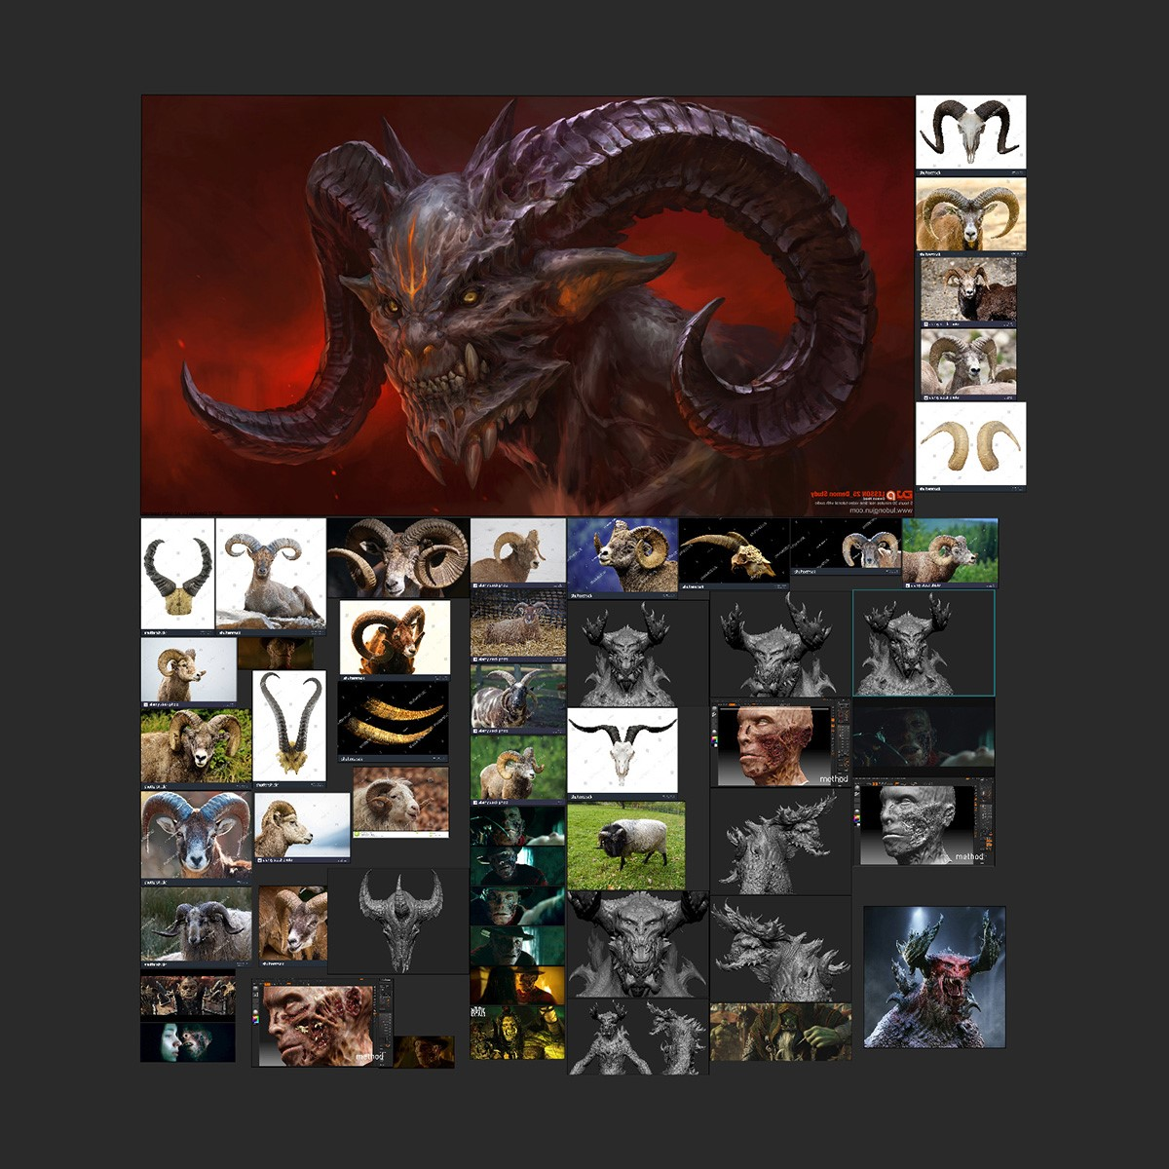

**草图**

一旦我搜集了足够的参考，我开始用Zspheres和Dynamesh概略画出恶魔头部和肩部的一般结构。在这一步中，我尝试了有关形状和体积的一些普通的想法，而没有深入细节，并且只考虑整体轮廓。我决定使用Zspheres而不是低多边形网格或球体作为起点，因为这个工具允许我以比单个网格更快的方式改变角的曲度。

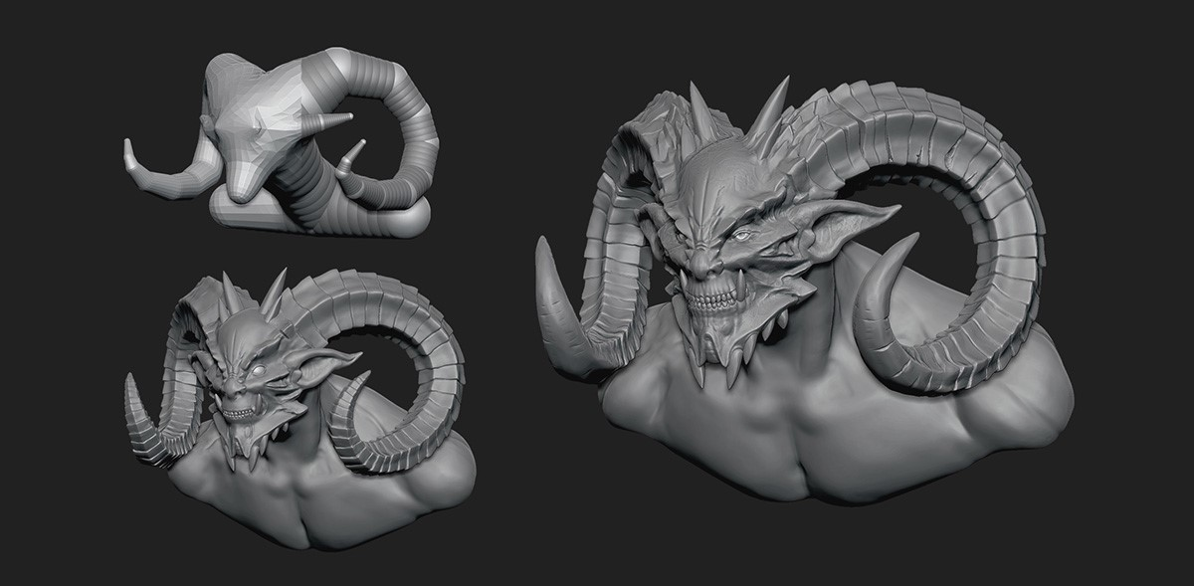

**造型**

当我对草图满意后，我开始使用实际建模来将这个部分提升到更高层次的细节，我们可以考虑二次形状。我决定切断胸部的肩膀，以突出角，并获得更好的轮廓。我也专注于如何更好地表达角色。烧焦的皮肤以及角是这个半身像的主要解决的问题之一。在这个阶段，我开始添加不对称性，以获得更自然的感觉。

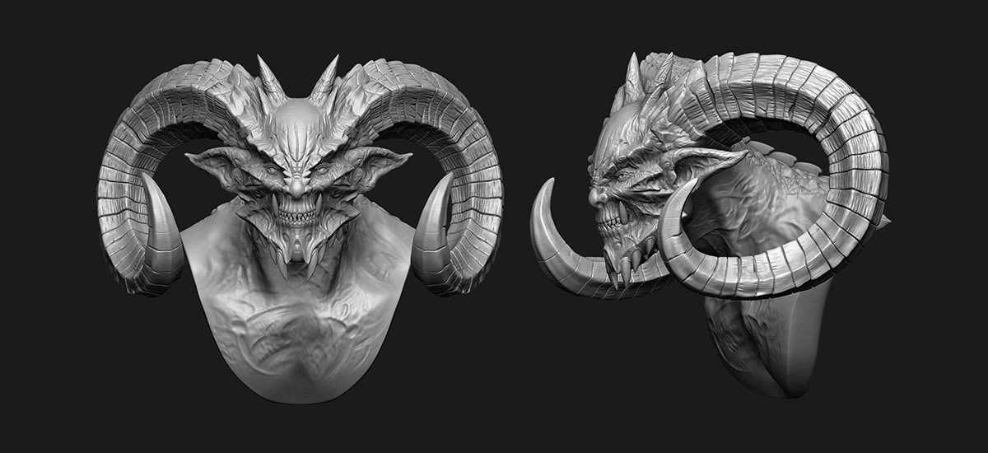

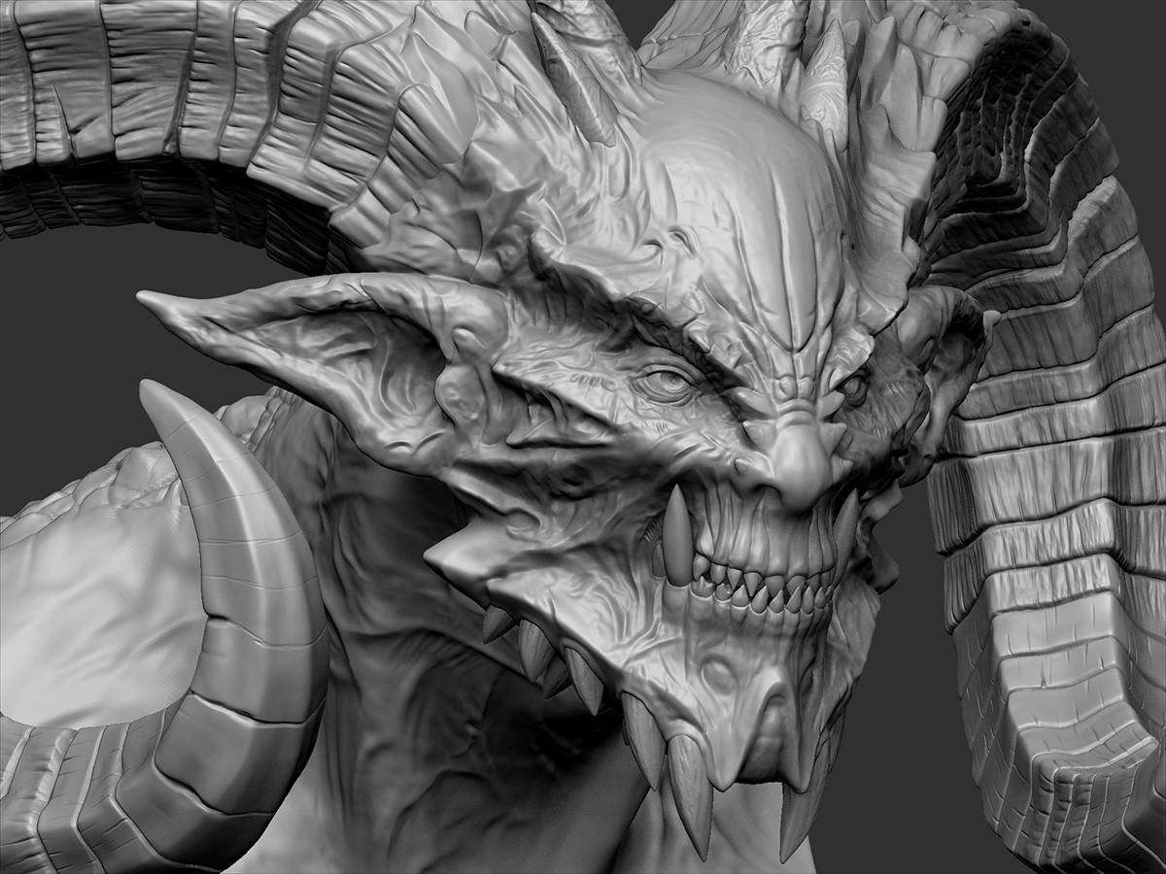

**再拓扑和UVs**

我将OBJ中不同的生物部分输出到Topogun以开始再拓扑。有时，我也在Maya中使用QuadDraw工具; 这取决于网格的复杂程度。一旦我完成它，我便回到Maya中制作UV。在本作品中，我选择使用UDIM布局系统结合Mari。最后，我在UVLayout中增加了一个通道以减少扭曲，因为我使用的Maya版本当时并没有强大的relaxing工具。

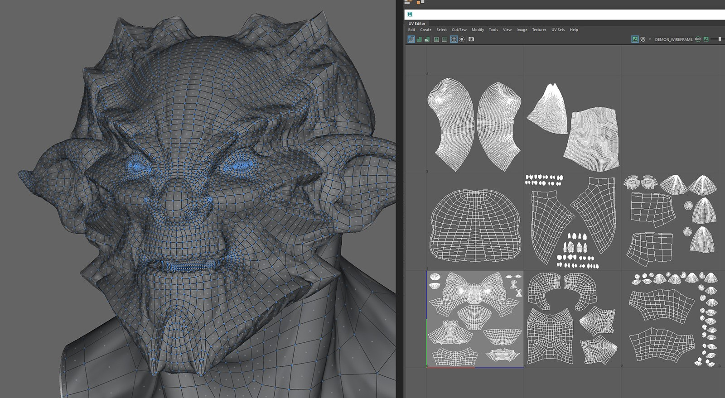

**重新投影 - 细节通道**

完成UV后，我将模型导回到ZBrush，并使用Projection工具将所有细节从Dynamesh模型传输到具有UV的新网格。一旦我完成了投影，我开始调整细节。在这个阶段我没有对半身像做出很大的改变，我只是用不同alpha的标准刷子来增加微小的皮肤细节，比如毛孔和皱纹。正如我在介绍中所提到的，我想测试Geometry HD功能，所以在这个阶段我开始尝试它了，这让我的作品达到一个新的额外细节水平（大约9千万）并且更真实。

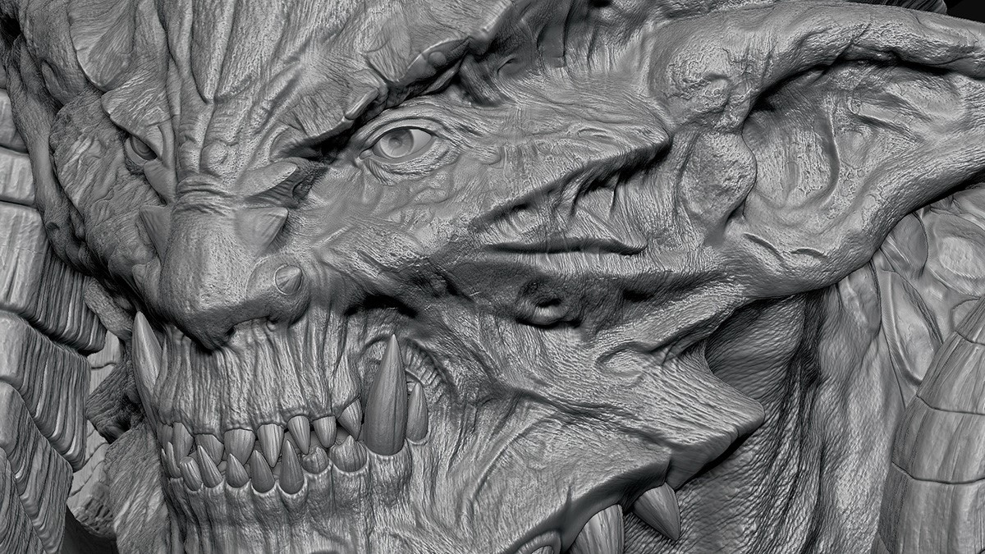

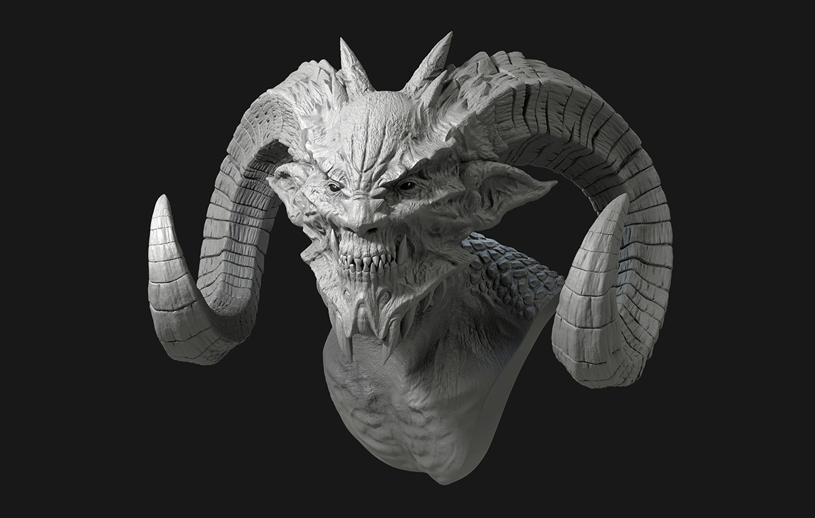

**置换和腔体贴图**

要在ZBrush中烘焙置换贴图，我使用EXR 32位选项（参见图像），以便之后简化Maya中的配置。正是在这次烘焙过程中，Geometry HD中包含的额外细节在贴图中可见。我还在ZBrush中创建了腔体贴图，通过对白色的几何体进行多边形绘制，并使用MaskbyCavity将凹面填充为黑色。为了导出所有这些贴图，我使用了Multi Map Exporter插件。

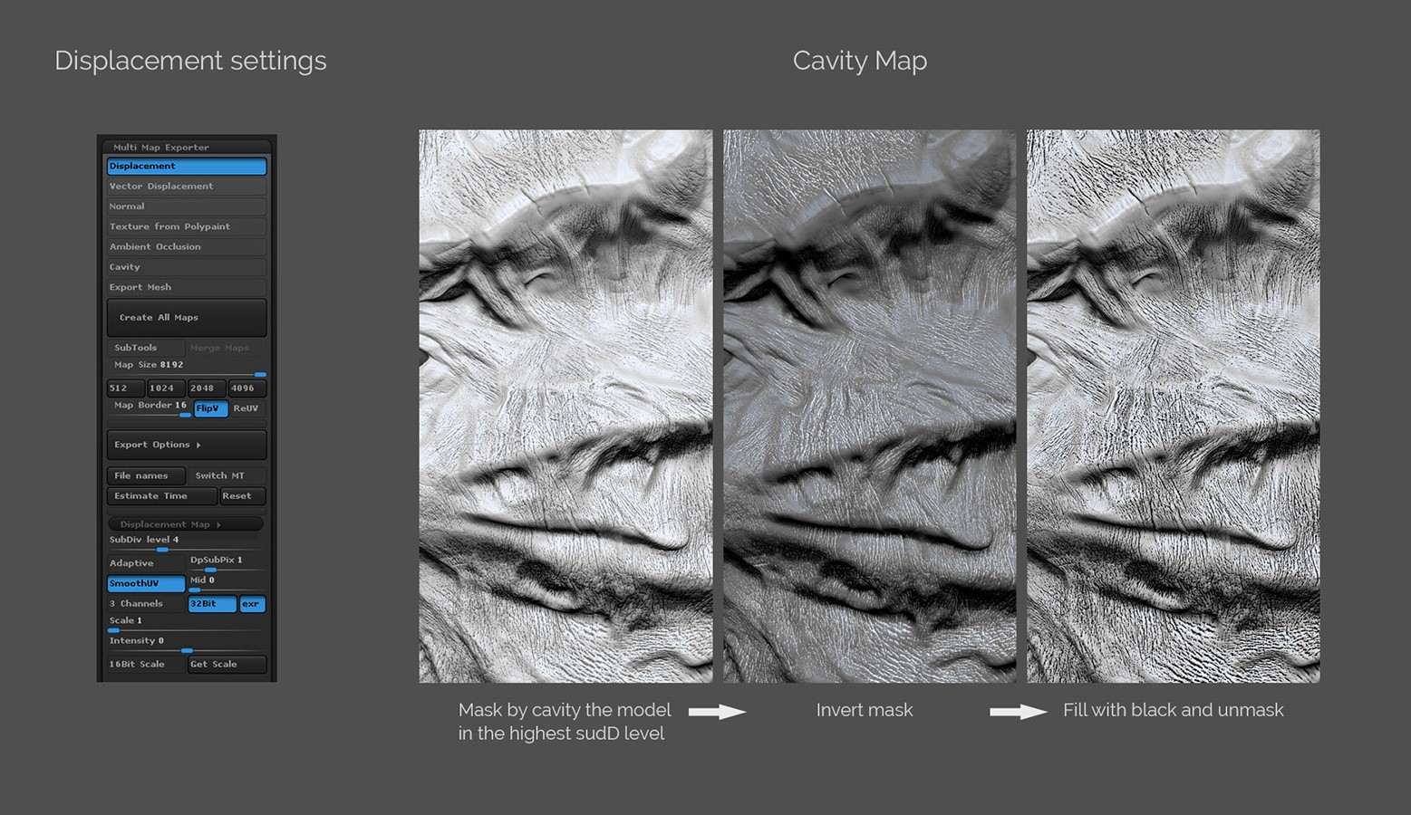

**纹理**

Mari是我在所有纹理化过程中都使用过的工具。在开始之前，我喜欢收集一些平铺纹理，这些纹理会增加皮肤和角的细微差别。我使用皮肤纹理作为基础，但也使用一些混凝土、金属，以添加变化，因为它们作为遮罩与其他纹理组合得很完美。在大多数情况下，我使用所有这些纹理的方式是通过程序节点Tile将它们与遮罩组合。这些遮罩可以是手绘的，也可以是tile节点。

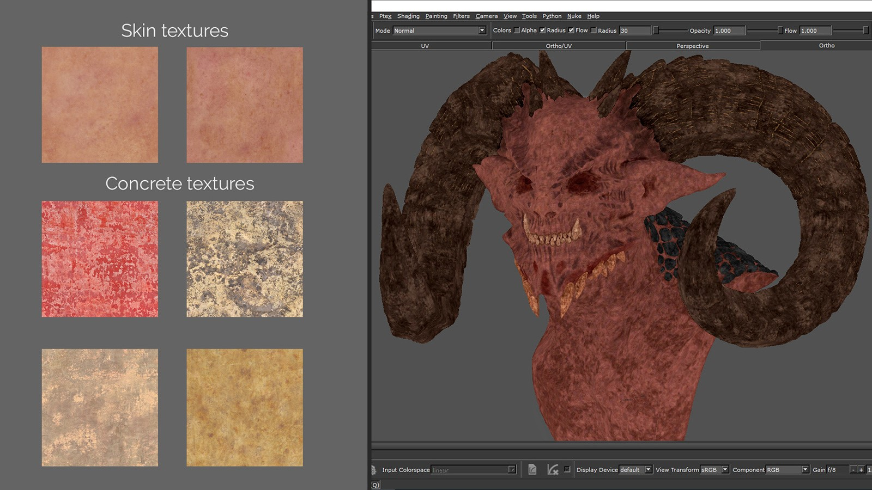

**Lookdev和渲染**

Maya和Arnold是我为lookdev选择并渲染这个恶魔半身像的工具集。大多数元素都使用了带有SSS的aiStandard材质。这是一个快速着色器，具有惊人的成果。光线设计则是经典的3盏灯; 一个作为主要的太阳光，两个边缘/补光灯和一个插入HDRI的天幕作为环境灯。

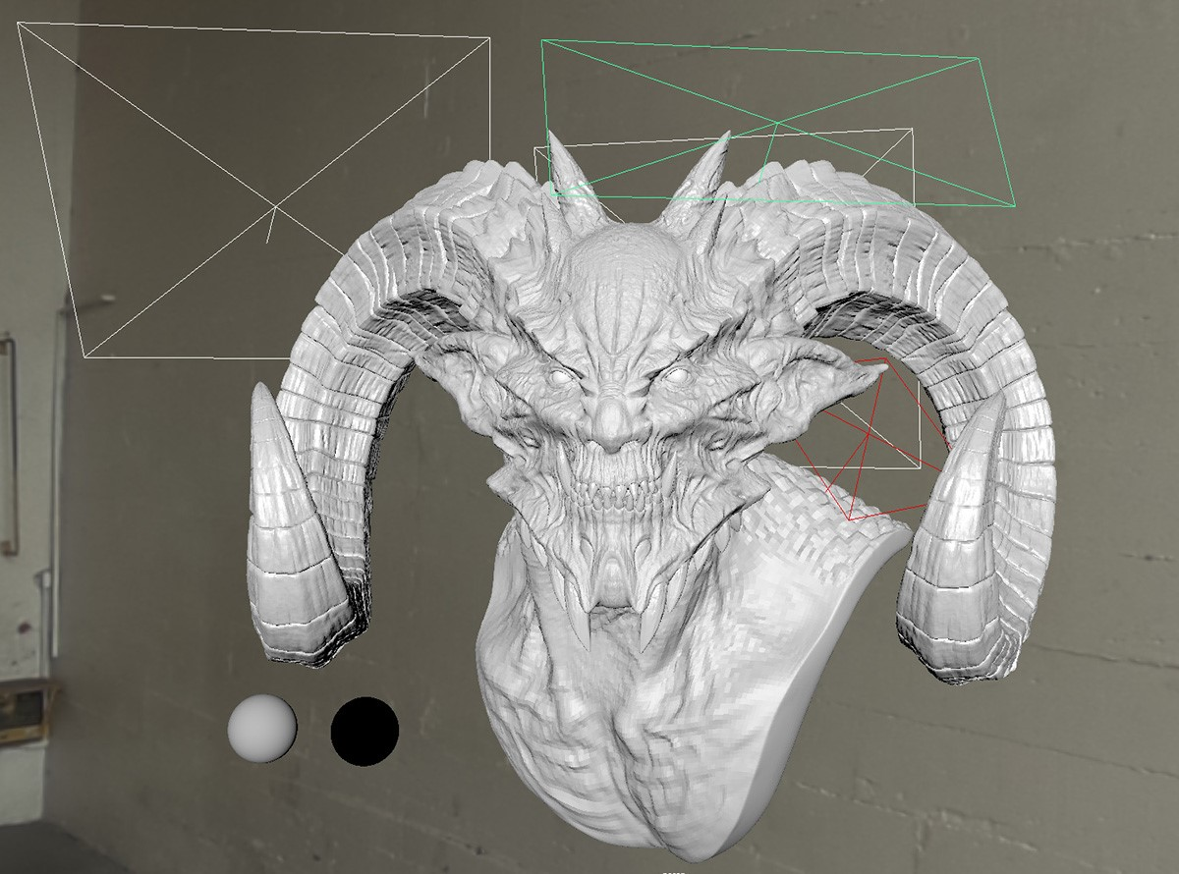

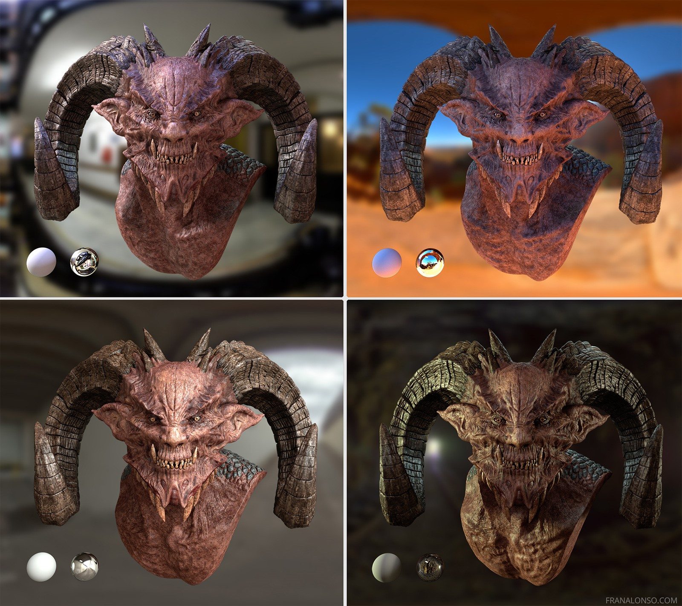

**提示**

01：ArnoldPreview是一个非常有用且节省时间的功能。我强烈建议将它用于lookdev进程，而不是Maya中的内置渲染预览。它还允许你查看在渲染首选项中激活的AOV。

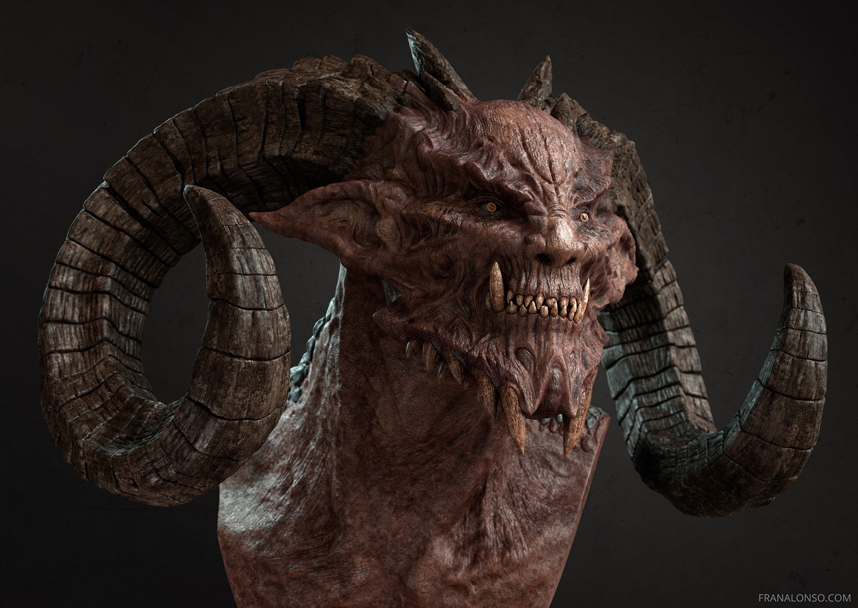

02：当谈到为生物创建alpha贴图时，我总是尝试以不同的方式思考，而不是仅仅使用来自青蛙或鳄鱼的动物皮肤图案/扫描。我在人体扫描中发现了漂亮的图案，例如，我使用内部手部皱纹扫描为恶魔的脸部添加了一些细节。我还从黄瓜扫描中获取了一些细节，为牙齿添加了一些细节。

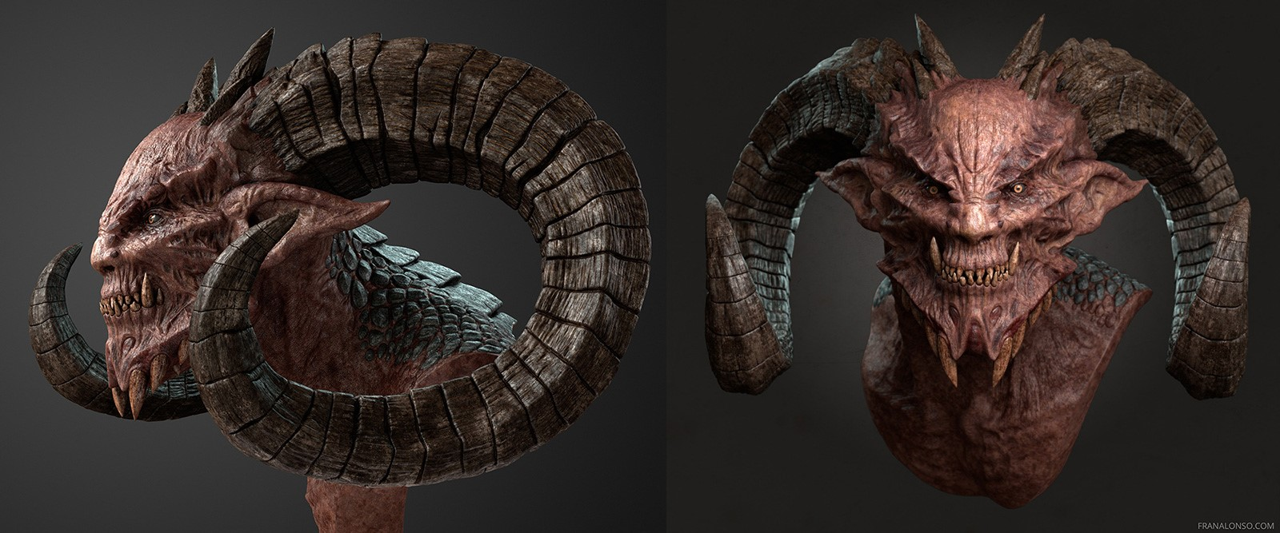

原文地址：

https://www.3dtotal.com/tutorial/2531-sculpt-texture-a-demon-bust-in-zbrush-arnold-mari-maya-photoshop-by-fran-alonso-tutorial-3d